Пономаренко Олексій Валерійович ІКМ-220Б

Лабораторна робота 4

**«Адсорбційне очищення води від забруднюючих речовин »**

Мета роботи − оволодіти методикою адсорбційного очищення води від забруднюючих речовин із застосуванням активованого вугілля та дослідити процеси адсорбції в розчинах.

***5 Матеріали і прилади.***

Адсорбційні властивості активованого вугілля досліджують на прикладі очищення води, яка забруднена метилоранжем різної концентрації.

При дослідженні застосовуються наступні матеріали та прилади:

* активоване вугілля;
* технологічні терези;
* конічні колби об'ємом 300 мл;
* мірні колби об'ємом 100 мл;
* розчини метилоранжу різної концентрації;
* лабораторний фотоелектричний колориметр;
* дистильована вода;
* піпетки;
* фільтрувальний папір.

***Для дослідження процесу адсорбції забрудненої води активованим вугіллям використовується*** лабораторний фотоелектричний колориметр**КФК-2, який складається з:** 1 – реєстраційного приладу; 2 – ручки вводу в світловий пучок світлофільтра; 3 – ручки змін положення кювет відносно світлового потоку; 4 – ручки вмикання фотоприймача; 5 – ручки грубої та точної настройки та 6 – відділення для кювет.

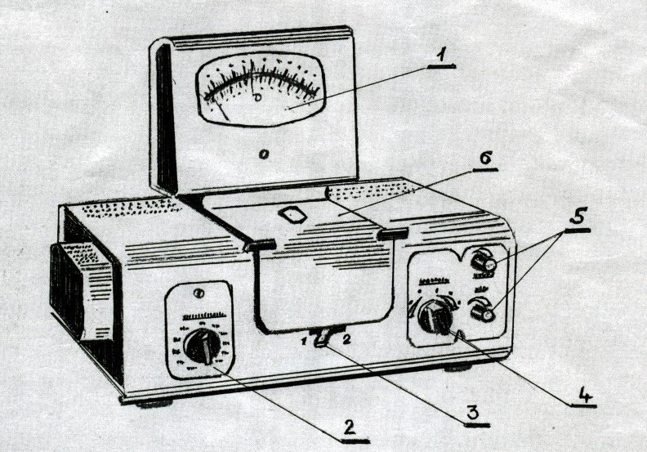

Рисунок 2−Загальний вигляд колориметру КФК-2

**За шкалою колориметра *знімаємо* показання оптичної густини Д та по**  встановленій градуйованій кривій *D* = *f* (*С*) (з чутливістю 2 при довжині хвилі 400 нм) на перетині координат визначаємо невідому концентрацію забруднюючої речовини в досліджуваних розчинах по визначеній оптичній щільності. Де ось ОУ – це оптична щільність(густина) розчину Д0, а ось ОХ концентрація С, в мг/л.

В якості речовини, яка забруднює воду, будемо використовувати розчини метилоранжу різної концентрації, в якості адсорбенту − активоване вугілля.

Порядок виконання роботи:

1. Для проведення дослідження готують 5 мірних колб з водними розчинами метилоранжу з різними концентраціями від 0,5 до 15 мг/дм3 відповідно
2. На технологічних терезах зважують п'ять наважок активованого вугілля по 0,1 г.
3. Тепер визначаємо уточнену концентрацію С0 кожного вихідного розчину. Для цього вихідні розчини метилоранжу по черзі наливаємо у робочу кювету лабораторного фотоелектричного калориметру і оцінюємо їх оптичну густину.

Перед початком вимірів треба встановити мінімальну чутливість колориметра. Для цього ручку «Чутливість» установити в положення 1, а ручку «Установка 100 грубо» – в крайнє ліве положення.

* 1. Кювету з розчином порівняння і кювету з досліджуваним розчином розташовують у відділенні для кювет.

При установці кювет у відділенні для кювет не можна торкатися пальцями робочих ділянок поверхні, тобто нижче рівня рідини в кюветі.

Наявність забруднень або крапель розчину на робочих поверхнях кювети приводе до отримання хибних результатів вимірів.

1.2. Закрити кришку відділення для кювет.

1.3. Ручками «Чутливість» і «Установка 100» грубо і точно установити відлік за шкалою за розчином порівняння (установка «0»)

1.4. Далі поворотом ручки з положення 1 в положення 2 кювету з контрольним розчином замінюємо кюветою з досліджуваним розчином **і знімаємо показання за шкалою оптичної густини колориметра.**

**Отримані дані До заносимо до таблиці 2**

**Дані наступні:**

По визначеній оптичній щільності **по** градуйованому графіку *D* = *f* (*С*) (з чутливістю 2 при довжині хвилі 400 нм) на перетині координат визначаємо невідому концентрацію забруднюючої речовини в досліджуваних розчинах. Де ось ОУ – це оптична щільність(густина) розчину Д0, а ось ОХ концентрація С, в мг/л.

**Дані С0 заносимо до таблиці 2.**

1. Для проведення процесу адсорбції, наважки активованого вугілля висипаємо по одній у п'ять конічних колб об'ємом 300 мл. Вливаємо у кожну колбу по 100 мл розчину метилоранжу з різною вихідною концентрацією С0 ~~0,5 до 15 мг/дм~~~~3~~ ~~відповідно~~. Фіксуємо час по годиннику.
2. Вміст колб ретельно перемішують кожні 10 хв протягом 40 хвилин від початку контакту вугілля з розчином метилоранжу до встановлення адсорбційної рівноваги.

6. Через 40 хвилин від початку адсорбції відфільтровують розчини у конічні колби і визначають у фільтратах рівноважну концентрацію метилоранжу Ср тим самим способом, яким була визначена вихідна концентрація. Дані Др та Ср заносимо до табл.2

7. Розраховують за формулою (1) величину адсорбції Т в умовах даного експерименту для кожної вихідної концентрації метилоранжу. Отримані дані також заносять у таблицю 2.

8. За результатами досліду необхідно побудувати ізотерму адсорбції метилоранжу активованим вугіллям.

Ізотерма адсорбції – це крива залежності величини адсорбції Т від рівноважної концентрації Ср за постійної температури: Т= f (Ср).

9. Зробити висновки щодо отриманих результатів.

Таблиця 2 − Результати дослідження величини адсорбції розчинів

|  |  |  |  |  |  |
| --- | --- | --- | --- | --- | --- |
| Номер досліду | Вихідні значення | | Рівноважні значення | | Величи-на адсорб-ції  Т, мг/г |
| Оптична густина розчину метил-оранжу Д0 | Концентрація розчину метилоранжу  С0, мг/дм3 | Оптична густина розчину метилоранжу Др | Концентрація розчину метилоранжу СР, мг/дм3 |
| 1 | 0,104 | 2,6 | 0,016 | 0,4 | 36.6 |
| 2 | 0,196 | 4,9 | 0,048 | 1,2 | 61.6 |
| 3 | 0,296 | 7,4 | 0,092 | 2,3 | 85.0 |
| 4 | 0,384 | 9,6 | 0,108 | 2,7 | 115 |
| 5 | 0,48 | 12,0 | 0,2 | 5,0 | 116.6 |

V = 0.1 дм3

m = 0.006 г

Т = V(Со − Ср) / m

V–об’єм адсорбату у розчині, дм3;

Со, Ср− відповідно вихідна та рівноважна концентрації забру-днюючої речовини у розчині, мг/дм3;

m− маса адсорбенту, г.

Т1 = 0.1(2.6 − 0.4) / 0.006 = 36.6

Т2 = 0.1(4.9 – 1.2) / 0.006 = 61.6

Т3 = 0.1(7.4 − 2.3) / 0.006 = 85.0

Т4 = 0.1(9.6 – 2.7) / 0.006 = 115

Т5 = 0.1(12.0 – 5.0) / 0.006 = 116.6

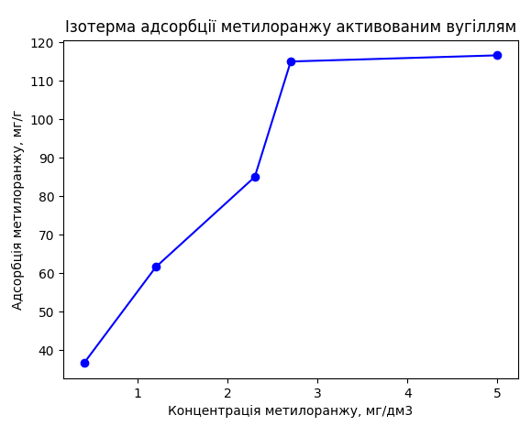

**Висновки:**  
В ході виконання роботи було проведено дослідження адсорбційного очищення води від забруднюючих речовин з використанням активованого вугілля. Було зібрано дані про залежність величини адсорбції від рівноважної концентрації розчину метилоранжу.

Було отримано ізотерму адсорбції, що є кривою залежності величини адсорбції від рівноважної концентрації. За допомогою побудованої ізотерми можна здійснити прогноз величини адсорбції від рівноважної концентрації.

Дослідження показало, що застосування активованого вугілля є ефективним методом адсорбційного очищення води від забруднюючих речовин. Результати дослідження можуть бути використані для покращення процесів очищення води в промисловості та господарстві.